
______________________________________
Contrà Lampertico, 16 - Vicenza tel. 0444/506361 cell.3341195355
Circolovicenza.unicredit@gmail.com circolovicenza.unicredit.it
SEZIONE DI BASSANO DEL GRAPPA Circolare n. 26
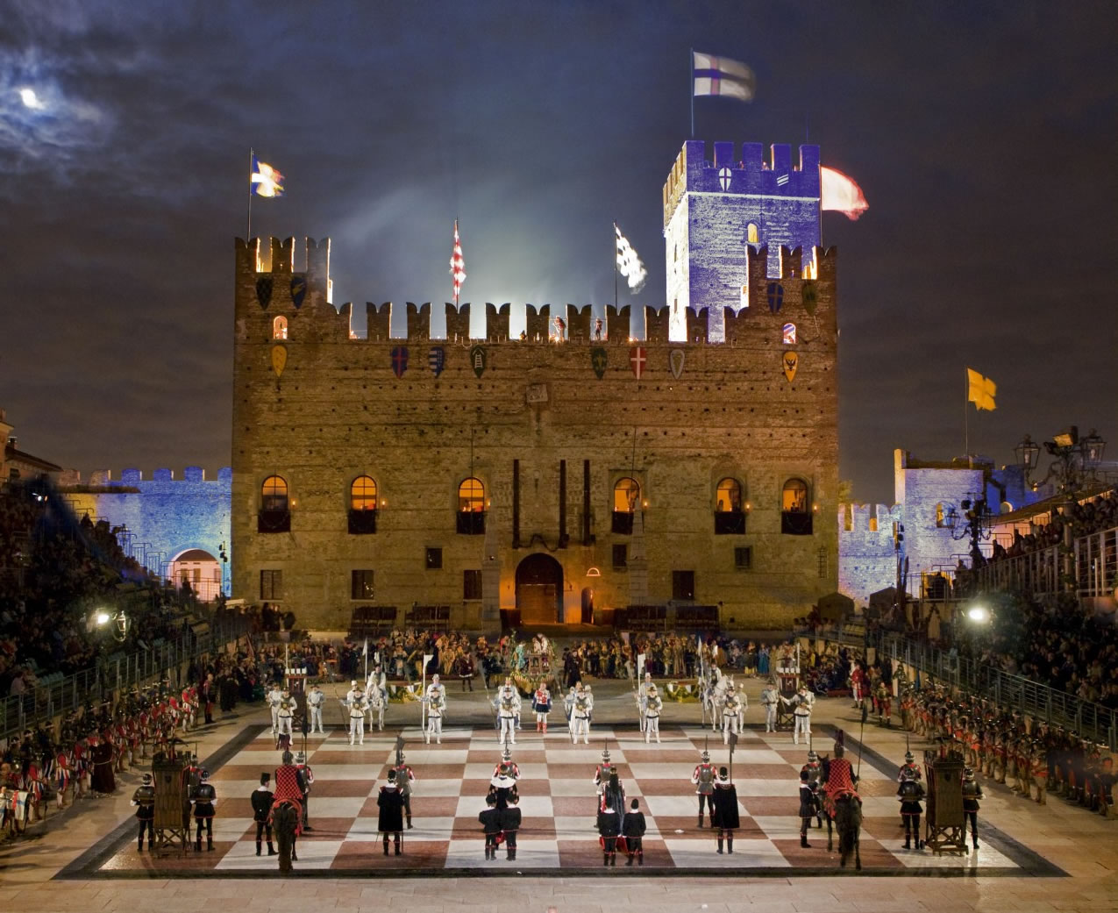

LA PARTITA A SCACCHI DI MAROSTICA
“che sia xogà in campo grande, con pezzi grandi et vivi!”
06-07-08 SETTEMBRE 2024
“Spettacolo da vedere una volta nella vita” (Amadeus Rai1)

La sezione di Bassano del Circolo, ha opzionato un numero limitato di biglietti, in Tribuna Silver Ovest (la migliore come rapporto visibilità/prezzo), per assistere alla famosa PARTITA A SCACCHI a PERSONAGGI VIVENTI di MAROSTICA che ogni 2 anni riscuote sempre un grande successo da tutto esaurito, per i 3 spettacoli di:

- VENERDI’ 6 SETTEMBRE ORE 21.00 – tribuna silver ovest € 50,00 cad.(39€ 2/12 anni)
- DOMENICA 08 SETTEMBRE ORE 17.00 – tribuna silver ovest € 28,00 cad.
- DOMENICA 08 SETTEMBRE ORE 21.00 – tribuna silver ovest € 50,00 cad.(39€ 2/12 a.)
L’agevolazione è riservata e limitata nel numero di biglietti, ai soli soci Effettivi, Familiari, Aggregati e loro familiari conviventi (gratis bimbi max 2 anni)regolarmente iscritti al Circolo.
Lo spettacolo pomeridiano è indicato per le famiglie (durata 1,5 ore) e per scattare belle e luminose foto (consigliati berrettini e acqua fresca) mentre gli spettacoli serali sono molto più suggestivi per il gioco di luci e fuochi (consigliati golf o giacca, durata 2 ore circa).
In caso di maltempo rinvio spettacoli alla settimana successiva.
A disposizione tribune con circa 3.600 seggiolini singoli numerati; ampi e comodi parcheggi a poca distanza da Piazza degli Scacchi, sede della rievocazione storica.
Oltre 500 figuranti in costume ci faranno immergere nella leggenda risalente al 1454, ai tempi del dominio della Repubblica di Venezia, quando due giovani nobili di Marostica, per evitare sanguinoso duello, si sfidarono in un’incruenta Partita a Scacchi (durata partita a scacchi circa 20 minuti) per conquistare la mano della bella Lionora, figlia del castellano Taddeo Parisio.
La Partita a Scacchi di Marostica è una rievocazione storica folcloristico/teatrale biennale in antica lingua veneta inserita dal Ministero del Turismo tra le 34 manifestazioni nazionali “Patrimonio d’Italia per la Tradizione”(in Veneto con la Regata Storica di Venezia). www.marosticascacchi.it

PRENOTAZIONI: mediante compilazione del presente coupon da inviare via mail al Circolo circolovicenza.unicredit@gmail.com e p.c al referente organizzatore
CORRADO BORDIGNON corrado.bordignon@gmail.com
info cell. Whatsapp 3312040454
prima possibile ed entro il 12 APRILE 2024 (salvo esaurimento posti).

Consegna biglietti, a cura del referente, direttamente a Marostica, di fronte alla nostra filiale Unicredit in Piazza degli Scacchi, un’ora prima dell’inizio spettacoli, con illustrazione del centro storico e della “Partita”.

Vicenza, 11 Marzo 2024 Il Circolo

Il sottoscritto __________________________socio________ (effettivo/famil./aggregato)

prenota nr. ___ biglietti interi PARTITA A SCACCHI MAROSTICA 2024 (2/12 anni n.___)

spettacolo di……………………………………………………….....Ore………………...............

Ed autorizza l’addebito della quota relativa sul proprio conto corrente.
Per il pagamento della quota relativa sarà sufficiente restituire all’indirizzo circolovicenza.unicredit@gmail.com firmato, oltre al modulo di iscrizione, l’allegato mandato per addebito diretto Sepa, debitamente compilato nel primo riquadro riguardante i dati del debitore, luogo, data di sottoscrizione. Il mandato dovrà essere compilato per ogni partecipante (socio effettivo, aggregato e familiare) e firmato solo dall’intestatario del conto corrente indicato per l’addebito. Sarà valido anche per gli addebiti delle future manifestazioni e quote associative.
Chi lo avesse già inviato precedentemente, invii la sola prenotazione.

e-mail.................................................................... cellulare......................................

Data.................... Firma....................................................

PRIVACY: Avendo preso atto dell’informativa fornitami da UniCredit Circolo Vicenza sui contenuti, diritti e doveri sanciti dal Regolamento Europeo (UE / 2016/679) in tema di protezione dati, informativa comunque sempre consultabile sul sito del Circolo stesso (unicreditcircolovicenza.it) consento a UniCredit Circolo Vicenza di trattare i miei dati per l’organizzazione ed erogazione dei servizi richiesti in questa circolare.

Firma …………………………………………

RESPONSABILITA’: Il partecipante è consapevole che la sua partecipazione (e quella dei propri familiari) alle manifestazioni del Circolo Vicenza o ad attività patrocinate dal Circolo, avviene a suo rischio e pericolo e sotto la propria responsabilità. È consapevole altresì di sollevare il Circolo Vicenza, l’organizzazione, i suoi rappresentanti ed aiutanti, le autorità e le altre persone collegate con l’organizzazione delle manifestazioni, da ogni e qualsiasi responsabilità per danni e inconvenienti che a lui derivassero o derivassero a terzi, o a cose di terzi, per effetto della sua partecipazione alle attività istituzionali, rinunciando a priori a qualsiasi rivalsa e ad ogni ricorso ad autorità non considerate dalle vigenti norme.

Firma …………………………………………

LIBERATORIA/AUTORIZZAZIONE PER LA PUBBLICAZIONE DI FOTO: A titolo gratuito, senza limiti di tempo, anche ai sensi degli artt. 10 e 320 cod.civ. e degli artt. 96 e 97legge 22.4.1941, n. 633, Legge sul diritto d’autore, alla pubblicazione delle proprie immagini sul sito internet di UniCredit Circolo Vicenza, nonché autorizza la conservazione delle foto e dei video stessi negli archivi informatici di UniCredit Circolo Vicenza e prende atto che la finalità di tali pubblicazioni sono meramente di carattere informativo ed eventualmente promozionale.

Firma …………………………………………

